Primerjava genskih ekspresijskih profilov pri pljučnem raku

Podatkovno rudarjenje – zasnova naloge

Člani: Martin Špendl (30019058), Aljaž (),

**Uvod**

Telo je sestavljeno iz različnih tkiv, ki sestavljajo organe in celoten organizem. V vsakem tkivu je izražanje (ekspresija) genov podrejeno njegovi funkciji, zato ima vsak od njih drugačen ekspresijski profil. To je število transkriptov mRNA, ki so prisotni v celicah tkiva (TPM). Če se razmerje transkriptov spremeni (poveča/zmanjša), se lahko to izrazi kot okvara oziroma bolezen. Ker pa so izražanja genov med seboj povezana, so za bolezni značilni različni profili.

S primerjavo profilov rakavih in normalnih tkiv lahko ugotavljamo kateri geni so ključni za napredovanje bolezni in potencialne vzroke za nastanek.

**Vprašanja in cilji**

1. Korelacije izražanja genov v normalnih tkivih in iskanje povezav med njimi.
2. Izražanje katerih genov je povezano z rakavim obolenjem pljučnega tkiva.
3. Iskanje ključnih genov pri rakavem obolenju pljučnega tkiva.
4. Iskanje genov, ki zmanjšajo njihovo izražanje – potencialno zdravljenje.

**Podatki**

Genski ekspresijski profili normalnih človeških tkiv, rakavih tkiv pluč (človeških in mišjih) pacientov in celičnih kultur. Podatki so zapisani v obliki prikazani na spodnji sliki.

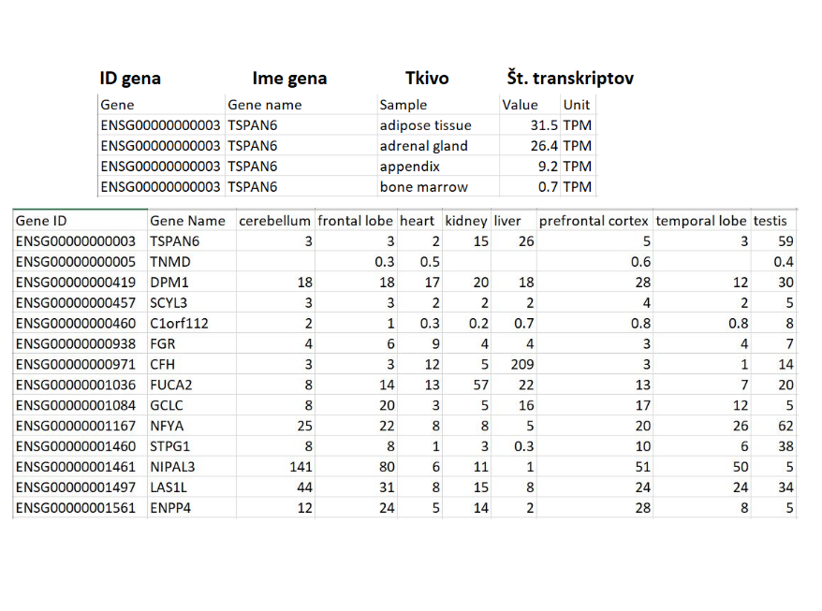

**Viri**

Human Protein Atlas <https://www.proteinatlas.org/about/download>

EMBL-EBI <https://www.ebi.ac.uk/gxa/experiments/E-GEOD-13309>

<https://www.ebi.ac.uk/gxa/experiments/E-GEOD-43458>

<https://www.ebi.ac.uk/gxa/experiments/E-GEOD-19804>

+ ostali viri, ki jih bomo zaradi rezultatov vključili v raziskavo